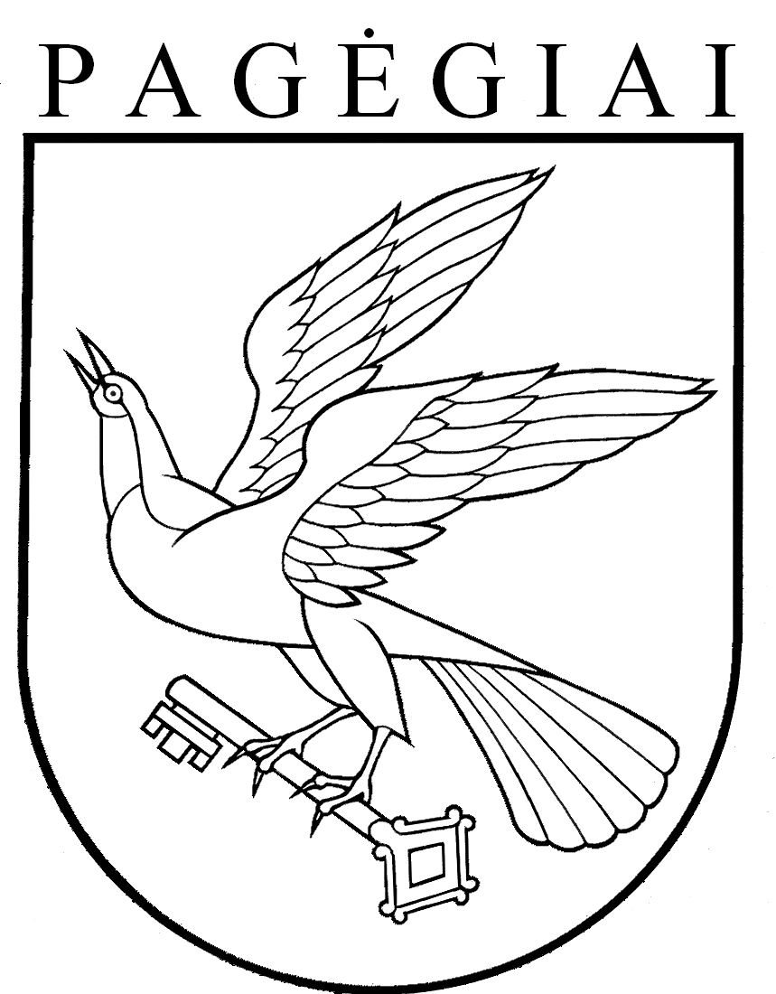

Pagėgių savivaldybės taryba

sprendimas
DĖL ĮGALIOJIMŲ SUTEIKIMO PAGĖGIŲ SAVIVALDYBĖS ADMINISTRACIJOS DIREKTORIUI ŠILUMOS ŪKIO SPECIALIOJO PLANO KOREGAVIMUI (ATNAUJINIMUI) ORGANIZUOTI

2017 m. balandžio 27 d. Nr. T-54
Pagėgiai

Vadovaudamasi Lietuvos Respublikos vietos savivaldos įstatymo 16 straipsnio 4 ir 7 dalimis, Lietuvos Respublikos šilumos ūkio įstatymo 8 straipsnio 5 dalimi, Šilumos ūkio specialiųjų planų rengimo taisyklių, patvirtintų Lietuvos Respublikos energetikos ministro ir Lietuvos Respublikos aplinkos ministro 2015 m. rugsėjo 25 d. įsakymu Nr. 1-226/D1-683 „Dėl šilumos ūkio specialiųjų planų rengimo taisyklių patvirtinimo“ 51 punktu, Pagėgių savivaldybės taryba n u s p r e n d ž i a:
- Įgalioti Pagėgių savivaldybės administracijos direktorių organizuoti Pagėgių miesto šilumos ūkio specialiojo plano koregavimo (atnaujinimo) procedūras.
- Paskelbti šį sprendimą Teisės aktų registre ir Pagėgių savivaldybės interneto svetainėje www.pagegiai.lt.
Šis sprendimas gali būti skundžiamas Lietuvos Respublikos administracinių bylų teisenos įstatymo nustatyta tvarka.

Savivaldybės meras Virginijus Komskis

